２０１９年度 埼玉県認知症ケア技術向上事業
認知症介護事業者への訪問研修会開催概要

１ 訪問研修会とは
訪問研修会は、お申込いただいた施設に当協議会から講師が訪問し、研修をいたします。事前にお申込いただいた施設から事例を提供していただき、それをもとに研修会を行っていきます。なお、こちらの研修会は、提供していただいた事例内容に対し「課題解決型」ではなく「課題共有型」の研修会となりますので、予めご了承下さい。

２ 訪問研修会の内容
介護施設等で認知症ケアにかかわる職員が実践事例検討を通して、職員中心のケアから認知症の方、本人を中心としたケアを理解し、認知症の方の権利擁護や虐待防止につながるケアの知識と技術を共に学び身につける。
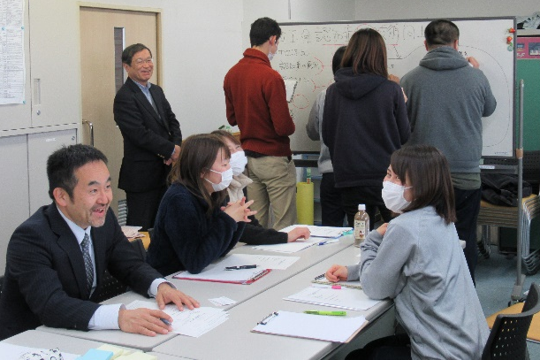
・認知症の人を理解するアセスメントの視点
・介護に生かす国際生活機能分類の活用方法
・介護実践を振り返る事例検討等の方法
・介護職員の基本姿勢、尊厳、個別ケア、
パーソン・センタードケア
・権利擁護とリスクマネジメント

講師：・元神奈川県立健康福祉大学
教授 峯尾 武巳 氏 埼玉県老人福祉施設協議会 チームアドバイザー
・埼玉県認知症ケア向上チームメンバー（認知症介護指導者等）

【参考】昨年度、訪問研修会に参加された施設で以下のようなご意見・ご感想を
いただきました。（原文のまま掲載）

Ａ施設

介助者が相手の状態を理解することで、困った行動ではなく、理由がある行動なの
だと気付く事ができるのだと学びました。

Ｂ施設

利用者様一人ひとりを中心に考えると言うことを改めて大切なことだと感じました。分かっているつもりでも日々の業務を慌しく送っていると忘れてしまい、分かっていなかったのだと反省しています。この行動にはどんな理由があるのか、問題解決よりも理解が先だという言葉が強く印象に残りました。

Ｃ施設

事例に沿って皆で話し合い、普段あまり声を出さない人も紙に記入すると沢山意見があることがわかり有意義に時間も使え大変良かったと思いました（可視化・話し合いを見えるようにする）定期的に自分でテーマを作り今回行った様に話し合い皆で共有し、より良いサービス提供ができるといいと感じました。

３ 開催日
前期研修会：７月～９月 後期研修会：１０月～２０２０年２月

４ スケジュール
9:00 9:10(午前の部) 11:50 12:00
13:30 13:40(午後の部) 16:20 16:30
開会 | 事 例 検 討 （適 時 休 憩） | 閉会

研修は合計で３時間程度です。
いずれかの時間帯で実施致します。
午前の部 午前９時～１２時
午後の部 午後１時半～４時半

５ 訪問研修対象施設
各圏域の有料老人ホーム、介護老人福祉施設、介護老人保健施設、地域密着型介護老人福祉施設、認知症対応型共同生活介護（グループホーム）等の施設

６ 参加者募集について
①募集施設数
４０施設程度（前期・後期研修会合計数）
②参加人数
参加人数は、お申込施設様で調整後、確定しましたら、事務局にご連絡ください。
※事例検討の研修会の為、合同での研修は、1法人に限らせて頂きます
③参加費
無料
④研修会場について
施設内で会議室等の研修会会場のご準備をお願いいたします。また、研修会に使用する備品等もご準備していただくようご協力をお願いいたします。
（準備していただくもの）
ホワイトボード２枚・ホワイトボード用マジック 赤・黒・青の3色
ポストイット等
※ご準備が難しいものがありましたら、事務局までご連絡下さい
⑤開催時期
今年度は2019年7月～2020年2月までの期間に、前期（7月～9月）・後期（10月～２月）にわけ埼玉県内、４０施設の訪問研修会を行います。今回の前期研修会の募集です。後期研修会のお申込は、8月になりましたら再度、ご案内させて頂く予定です。
⑥研修会場への送迎のお願い
最寄り駅から貴施設までの講師の往復送迎をご協力お願い致します。
⑦申込先・問い合わせ先
（一社）埼玉県老人福祉施設協議会 事務局
〒330-0075さいたま市浦和区針ヶ谷4-2-65
担当：井原
Tel：048-762-3934 Fax：048-762-3964
E-mail：roushikyo@saitama-rsk.or.jp

